MINISTÉRIO DE MINAS E ENERGIA
SECRETARIA DE ENERGIA ELÉTRICA
DEPARTAMENTO DE MONITORAMENTO DO SISTEMA ELÉTRICO
Maio / 2022

Boletim Mensal
de Monitoramento
do Sistema Elétrico Brasileiro
Maio / 2022



Ministério de Minas e Energia

Ministro
Adolfo Sachsida

Secretária-Executiva
Hailton Madureira de Almeida

Secretário Adjunto de Energia Elétrica
João Daniel de Andrade Cascalho

Diretor do Departamento de Monitoramento do Sistema Elétrico
Guilherme Silva de Godoi

Equipe Técnica
Ana Lúcia Alvares Alves
André Groberio Lopes Perim
André Luís Gonçalves de Oliveira
Bianca Maria Matos de Alencar Braga
Emanoelle de Oliveira Lima
Eucimar Kwiatkowski Augustinhak
Fernando Antonio Giffoni Noronha Luz
Igor Souza Ribeiro (Coordenação)
João Aloísio Vieira
Jorge Portella Duarte
Juliana Oliveira do Nascimento
Luiz Augusto Gomes de Oliveira
Poliana Marcolino Correa
Tarcisio Tadeu de Castro
Victor Protázio da Silva

Apoio dos estagiários:
Cesar Felipe de Souza Pissolati
João Pedro Alecrim Ribeiro
Marcus Vinicius Souza Fukuda
Paulo Geraldo Souza Neto

Esplanada dos Ministérios – Bloco “U” – 6º andar
70.065-900 – Brasília - DF
http://www.mme.gov.br

Boletim publicado em: http://www.mme.gov.br/mme/menu/todas_publicacoes.html

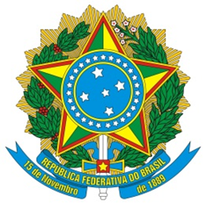

MINISTÉRIO DE MINAS E ENERGIA
SECRETARIA DE ENERGIA ELÉTRICA
DEPARTAMENTO DE MONITORAMENTO DO SISTEMA ELÉTRICO
Abril / 2017

SUMÁRIO

1. SUMÁRIO EXECUTIVO 1
2. CONDIÇÕES HIDROMETEOROLÓGICAS 2
2.1. Energia Natural Afluente Armazenável 4
2.2. Energia Armazenada 6
3. INTERCÂMBIOS DE ENERGIA ELÉTRICA 9
4. MERCADO CONSUMIDOR DE ENERGIA ELÉTRICA 11
4.1. Consumo de Energia Elétrica 11
4.2. Demandas Instantâneas Máximas 13
4.3. Demandas Instantâneas Máximas Mensais 13
5. CAPACIDADE INSTALADA DE GERAÇÃO NO SISTEMA ELÉTRICO BRASILEIRO 15
6. LINHAS DE TRANSMISSÃO E SUBESTAÇÕES INSTALADAS NO SISTEMA ELÉTRICO BRASILEIRO 17
7. EXPANSÃO DA GERAÇÃO E TRANSMISSÃO 18
7.1. Entrada em Operação de Novos Empreendimentos de Geração 18
7.2. Previsão da Expansão da Geração 22
7.3. Entrada em Operação de Novas Linhas de Transmissão e Equipamentos em Instalações de Transmissão 24
7.4. Previsão da Expansão de LT e da Capacidade de Transformação 26
8. GERAÇÃO DE ENERGIA ELÉTRICA 28
8.1. Matriz de Geração de Energia no Sistema Elétrico Brasileiro 28
8.2. Matriz de Geração de Energia Elétrica no Sistema Interligado Nacional 29
8.3. Matriz de Geração de Energia Elétrica nos Sistemas Isolados 30
8.4. Geração Eólica 31
8.5. Mecanismo de Realocação de Energia 32
9. CUSTO MARGINAL DE OPERAÇÃO 33
10. PREÇO DE LIQUIDAÇÃO DAS DIFERENÇAS 34
11. ENCARGOS DE SERVIÇOS DO SISTEMA 35
12. DESEMPENHO DO SISTEMA ELÉTRICO BRASILEIRO 39
12.1. Ocorrências no Sistema Elétrico Brasileiro 39
12.2. Indicadores de Continuidade 41

LISTA DE FIGURAS

Figura 1. Anomalia de precipitação (mm) no mês de maio de 2022 – Brasil. 2
Figura 2. (a) Anomalia de temperatura mínima. (b) Anomalia de temperatura máxima. (Maio - 2022) 3
Figura 3. ENA Armazenável: Subsistema Sudeste/Centro-Oeste. 4
Figura 4. ENA Armazenável: Subsistema Sul. 4
Figura 5. ENA Armazenável: Subsistema Nordeste. 5
Figura 6. ENA Armazenável: Subsistema Norte. 5
Figura 7. EAR: Subsistema Sudeste/Centro-Oeste. 7
Figura 8. EAR: Subsistema Sul. 7
Figura 9. EAR: Subsistema Nordeste. 8
Figura 10. EAR: Subsistema Norte. 8
Figura 11. Mapa dos Principais Intercâmbios de Energia Elétrica 10
Figura 12. Consumo de energia elétrica no mês, acumulado em 12 meses e estratificado por ambiente ACR e ACL. 12
Figura 13. Demandas máximas mensais: SIN. 13
Figura 14. Demandas máximas mensais: Subsistema Sudeste/Centro-Oeste. 13
Figura 15. Demandas máximas mensais: Subsistema Sul. 14
Figura 16. Demandas máximas mensais: Subsistema Nordeste. 14
Figura 17. Demandas máximas mensais: Subsistema Norte. 14
Figura 18. Matriz de capacidade instalada de geração de energia elétrica do Brasil sem importação contratada. 16
Figura 19. Localização geográfica dos empreendimentos de geração que entraram em operação no mês de maio de 2022. 18
Figura 20. Acumulado da expansão da geração em 2022 por subsistema. 21
Figura 21. Localização geográfica dos empreendimentos do ACR e ACL previstos até 2024. 22
Figura 22. Localização geográfica dos equipamentos de transmissão que entraram em operação em maio de 2022. 24
Figura 23. Matriz de geração de energia elétrica no Brasil. 28
Figura 24. Capacidade Instalada e Geração das Usinas Eólicas do Norte e do Nordeste. 31
Figura 25. Capacidade Instalada e Geração das Usinas Eólicas do Sul 31
Figura 26. Evolução do GSF. 33
Figura 27. Evolução do CMO verificado no mês. 34
Figura 28. Evolução do PLD verificado no mês. 35
Figura 29. Mapa de Encargos de Serviços do Sistema 36
Figura 30. Encargos de Serviços do Sistema: Restrição de Operação. 37
Figura 31. Encargos de Serviços do Sistema: Serviços Ancilares. 37
Figura 32. Encargos de Serviços do Sistema: Deslocamento Hidráulico. 38
Figura 33. Encargos de Serviços do Sistema: Reserva Operativa. 38
Figura 34. Encargos de Serviços do Sistema: Importação de Energia. 39
Figura 35. Encargos de Serviços do Sistema: Segurança Energética. 39
Figura 36. Ocorrências no SEB. 41
Figura 37. DEC do Brasil 42
Figura 38. FEC do Brasil 43
LISTA DE TABELAS

Tabela 1. Energia Armazenada nos Subsistemas do SIN. 6
Tabela 2. Níveis de armazenamento nos principais reservatórios do SIN. 6
Tabela 3. Consumo de energia elétrica no Brasil: estratificação por classe. 11
Tabela 4. Consumo médio de energia elétrica por classe de consumo. 11
Tabela 5. Unidades consumidoras no Brasil: estratificação por classe. 12
Tabela 6. Demandas máximas no mês e recordes por subsistema. 13
Tabela 7. Matriz de capacidade instalada de geração de energia elétrica do Brasil. 15
Tabela 8. Linhas de transmissão de energia elétrica no SEB. 17
Tabela 9. Subestações de energia elétrica no SEB. 17
Tabela 10. Descrição dos empreendimentos de geração que entraram em operação no mês de maio de 2022. 19
Tabela 11. Entrada em operação de novos empreendimentos de geração em maio de 2022. 20
Tabela 12. Previsão da Expansão da Capacidade Instalada de Geração Elétrica (MW). 23
Tabela 13. Descrição de Linhas de Transmissão (LT) que entraram em operação no mês 25
Tabela 14. Entrada em operação de novos transformadores em instalações de transmissão 25
Tabela 15. Entrada em operação de novas linhas de transmissão no mês e no acumulado do ano 25
Tabela 16. Valores acumulados de entrada em operação de novos transformadores em instalações de transmissão. 26
Tabela 17. Previsão da expansão de novas linhas de transmissão. 26
Tabela 18. Previsão da expansão da capacidade de transformação 27
Tabela 19. Matriz de geração de energia elétrica no SIN. 29
Tabela 20.Matriz de geração de energia elétrica nos Sistemas Isolados. 30
Tabela 21. Geração Hidráulica, Garantia Física Sazonalizada e GSF verificados no ano. 33
Tabela 22. Descrição das principais ocorrências do mês 40
Tabela 23. Evolução da carga interrompida no SEB devido a ocorrências. 40
Tabela 24. Evolução do número de ocorrências. 41
Tabela 25. Evolução do DEC em 2022. 42
Tabela 26. Evolução do FEC em 2022. 43

- SUMÁRIO EXECUTIVO
Em maio de 2022, foram observadas chuvas acima da média na região Sul, que contribuíram para o aumento das afluências verificadas e para o replecionamento dos reservatórios das usinas hidrelétricas da região, resultando no aumento do armazenamento equivalente do subsistema, em comparação ao final de abril de 2022, e proporcionando maior segurança operativa ao Sistema Interligado Nacional (SIN). Por outro lado, nas principais bacias das regiões Nordeste, Sudeste e Centro-Oeste, do ponto de vista da geração de energia hidrelétrica, o total de precipitação ficou abaixo ou próximo da média para a época.
Dessa forma, no período, o único reservatório equivalente que sofreu replecionamento foi o do subsistema Sul, que aumentou 23,2 pontos percentuais (p.p.) em relação ao mês de abril. Os subsistemas Sudeste/Centro-Oeste, Nordeste e Norte sofreram deplecionamento em relação ao mês de abril nas seguintes proporções, respectivamente: 0,1 p.p., 1,8 p.p. e 0,1 p.p.
Foi registrado intercâmbio internacional de energia elétrica de 1.044 MWmédios exportados para a Argentina, dos quais 805 MWmédios a título de energia de oportunidade, relacionada à melhoria das condições hidrológicas nos reservatórios da região Sul, e 239 MWmédios a título de intercâmbio comercial, de acordo com as diretrizes estabelecidas na Portaria MME nº 418/2019.
No mês de maio de 2022, a capacidade instalada total de geração de energia elétrica do Brasil atingiu 194.245 MW, incluindo geração distribuída (GD). Em comparação ao mesmo mês do ano anterior, houve um acréscimo de 12.386 MW (6,8%), com destaque para 6.739 MW de geração de fonte solar, 3.524 MW de fonte eólica e 1.996 MW de fonte térmica. A geração distribuída alcançou, no mês de maio de 2022, 11.025 MW instalados em 1.018.226 unidades, resultando em 5,7% da matriz de capacidade instalada de geração de energia elétrica e em crescimento de 83,4% nos últimos 12 meses.
No que tange à matriz de geração verificada de energia elétrica, no mês de abril, destaca-se a redução da participação da fonte hidráulica, em montante de cerca de 8,8% em relação ao mês anterior. Quanto ao comparativo com março de 2021, a geração hidráulica apresentou acréscimo de 12,2%, a geração térmica sofreu redução de 44,7%, enquanto que as gerações eólicas e solar sofreram elevação, respectivamente, de 12,1% e 65,3%. Já em relação ao total de geração no mês de abril, houve aumento de 2,9% em relação a abril de 2021.
Dentre os destaques setoriais, registra-se a divulgação pelo Operador Nacional do Sistema Elétrico (ONS)¹, de Nota Técnica, conjuntamente com a Empresa de Pesquisa Energética (EPE), referente aos critérios técnicos do Leilão de Energia Nova, A-5 e A-6/2022. O documento foi elaborado em apoio à realização do novo certame e de forma a definir a capacidade de escoamento de instalações da Rede Básica, Demais Instalações de Transmissão (DIT) e Instalações de Interesse Exclusivo de Centrais de Geração para Conexão Compartilhada (ICG).
Já a ANEEL² destacou que o Brasil superou a marca de 5 GW de capacidade instalada de geração de energia elétrica advinda de usinas solares fotovoltaicas com geração centralizada, avançando mais ainda na produção de energia elétrica por fontes renováveis. Essas usinas, ao contrário daquelas de micro e minigeração distribuída, são caracterizadas por plantas de grande porte que comercializam energia nos mercados regulado e livre.
Por fim, cabe mencionar que a EPE³ publicou, no dia 31 de maio, a nova edição do Relatório Síntese do Balanço Energético Nacional 2022, que traz uma consolidação dos dados do setor energético brasileiro no ano de 2021, tais como o montante de energia consumida no País, inclusive com estratificação por setores produtivos, a evolução da oferta de fontes energéticas, bem como a emissões de gases de efeito estufa associadas à produção de energia.

As informações apresentadas neste Boletim referem-se a dados consolidados até o dia 31 de maio de 2022, exceto quando indicado. Os Subsistema Sudeste/Centro-Oeste é composto pelos estados das Regiões Sudeste e Centro-Oeste, Acre e Rondônia. O Subsistema Sul é composto pelos estados da Região Sul. O Subsistema Nordeste é composto pelos estados da Região Nordeste, exceto o Maranhão. O Subsistema Norte é composto pelos estados do Pará, Tocantins, Maranhão, Amazonas e Amapá.

Fontes: ONS¹, ANEEL², EPE³

- CONDIÇÕES HIDROMETEOROLÓGICAS
Nos subsistemas do SIN, em maio, foram verificadas as seguintes ENA brutas: 67% MLT no Sudeste/Centro-Oeste, 222% MLT no Sul, 53% MLT no Nordeste e 80% MLT no Norte, das quais foram armazenáveis 65% MLT no Sudeste/Centro-Oeste, 160% MLT no Sul, 51% MLT no Nordeste e 64% MLT no subsistema Norte.
Destaca-se que, no período, as chuvas observadas na região Sul foram acima da média e contribuíram para o aumento das afluências verificadas e para o replecionamento dos reservatórios das usinas hidrelétricas da região, resultando no aumento do armazenamento equivalente do subsistema, em comparação ao final de abril de 2022. Por outro lado, nas principais bacias das regiões Nordeste, Sudeste e Centro-Oeste, do ponto de vista da geração de energia hidrelétrica, o total de precipitação ficou abaixo ou próximo da média para a época.

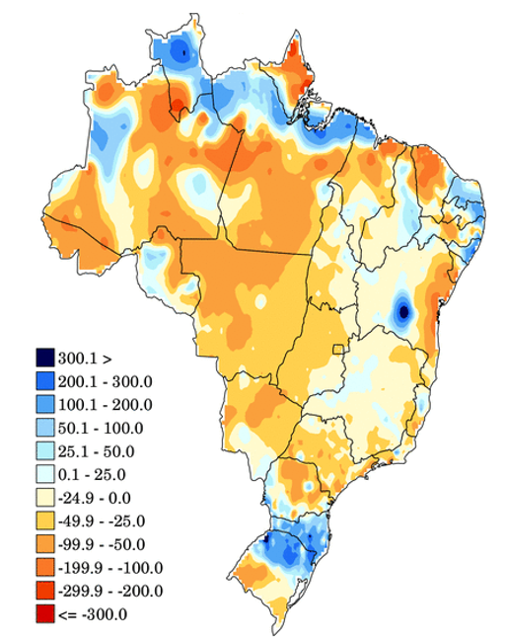
Figura 1. Anomalia de precipitação (mm) no mês de maio de 2022 – Brasil.

Os totais de precipitação por bacia hidrográfica podem ser acessados no site: http://energia1.cptec.inpe.br/.

Fonte: http://clima1.cptec.inpe.br/monitoramentobrasil/pt (CPTEC/INPE).
Em relação às temperaturas, registra-se que o mês de maio de 2022 apresentou predominância de temperaturas mínimas acima da média (tons alaranjados na Figura 2) em parte da região Norte e em pequenas partes da região Nordeste. Nas demais regiões, foram registradas temperaturas mínimas em torno ou abaixo da média histórica para o mês.
Já com relação às temperaturas máximas, houve anomalia positiva (temperaturas máximas acima da média) em partes dos estados do Pará, Piauí, Ceará, Paraíba, Pernambuco, Alagoas e Bahia, o que pode ter contribuído para o aumento do consumo de energia nessas áreas. Os outros estados do País registraram temperaturas máximas abaixo ou no mesmo patamar dos valores esperados para o período.

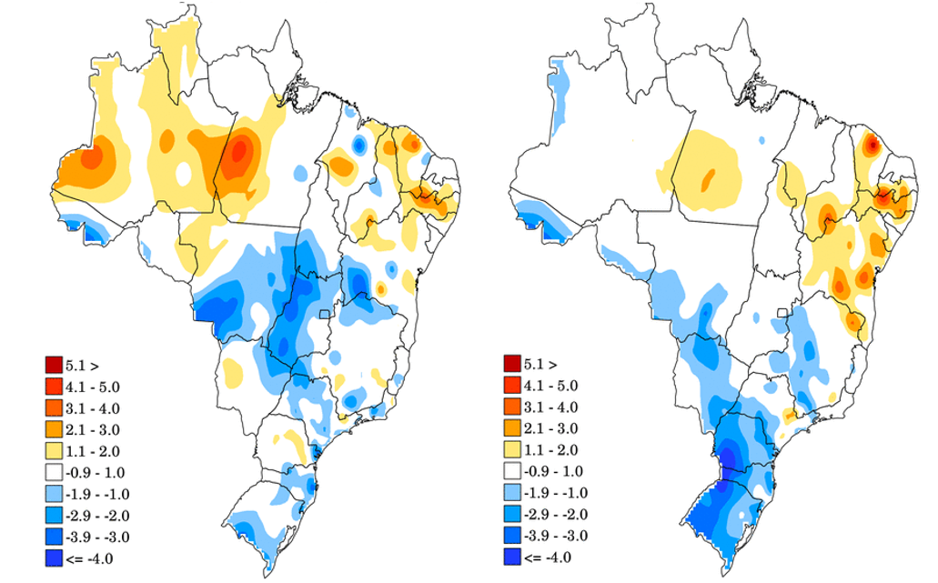

Figura 2. (a) Anomalia de temperatura mínima. (b) Anomalia de temperatura máxima. (Maio - 2022)
As anomalias de temperaturas podem ser acessadas no site: http://clima1.cptec.inpe.br/monitoramentobrasil/pt
Fonte: CPTEC/INPE.

  - Energia Natural Afluente Armazenável
¹
Figura 3. ENA Armazenável: Subsistema Sudeste/Centro-Oeste.
Fonte dos dados: ONS.

Figura 4. ENA Armazenável: Subsistema Sul.
Fonte dos dados: ONS.
Figura 5. ENA Armazenável: Subsistema Nordeste.
Fonte dos dados: ONS.

Figura 6. ENA Armazenável: Subsistema Norte.
Fonte dos dados: ONS.
¹ Os dados de MLT e maior e menor ENA são referentes ao histórico desde 1931 e se referem a ENAs brutas.
  - Energia Armazenada
No mês de maio de 2022, o único reservatório equivalente do SIN que apresentou replecionamento foi o do subsistema Sul, em cerca de 23,2 p.p. em relação ao mês de abril. Os subsistemas Sudeste/Centro-Oeste, Nordeste e Norte sofreram deplecionamento em relação ao mês anterior nas seguintes proporções, respectivamente: 0,1 p.p., 1,8 p.p. e 0,1 p.p.
A Tabela 1 a seguir apresenta a variação da energia armazenada nos subsistemas do SIN entre os meses de abril e maio de 2022.
Tabela 1. Energia Armazenada nos Subsistemas do SIN.
A respeito dos principais reservatórios do SIN, em termos de capacidade de acumulação, destaca-se o comportamento majoritário em termos de replecionamento ou estabilidade durante o mês de maio, com destaque para as usinas hidrelétricas G. B. Munhoz e Emborcação, cujos reservatórios apresentaram elevação do armazenamento de 11,4 p.p., e 2,7 p.p. em relação ao mês anterior. Os reservatórios das usinas hidrelétricas Três Marias, S. do Facão, Tucuruí e Itumbiara foram deplecionados em 5,6 p.p., 2,2 p.p,, 0,6 p.p. e 0,2 p.p. respectivamente.

Tabela 2. Níveis de armazenamento nos principais reservatórios do SIN.
Fonte dos dados das Tabelas 1 e 2: ONS
Figura 7. EAR: Subsistema Sudeste/Centro-Oeste.
Fonte dos dados: ONS.

Figura 8. EAR: Subsistema Sul.
Fonte dos dados: ONS.

Figura 9. EAR: Subsistema Nordeste.
Fonte dos dados: ONS.

Figura 10. EAR: Subsistema Norte.
Fonte dos dados: ONS.
- INTERCÂMBIOS DE ENERGIA ELÉTRICA

Em maio de 2022, o subsistema Norte manteve o perfil exportador de energia elétrica, fornecendo o montante de 8.295 MWmédios, considerando também o fluxo nos bipolos do nó de Xingu, valor inferior ao verificado no mês anterior, que foi de 10.436 MWmédios.
O subsistema Nordeste desempenhou papel de exportador com um total de 1.347 MWmédios, valor da mesma ordem de grandeza do montante exportado no mês anterior, que foi de 1.316 MWmédios.
O Sul manteve o perfil importador do subsistema Sudeste/Centro-Oeste no montante de 1.887 MWmédios. Este montante representou redução de 50,8% em relação ao valor importado no mês anterior que foi de 3.835 MWmédios, o que reflete a melhora das condições de armazenamento dos reservatórios desse subsistema, aumentando a geração interna e contribuindo para o atendimento à carga do Sul.
Os bipolos de corrente contínua contribuíram com as seguintes quantidades de energia ao subsistema Sudeste/Centro-Oeste: Coletora Porto Velho¹ transmitiu 3.777 MWmédios, nó de Xingu² transmitiu 5.771 MWmédios e os bipolos que escoam a energia de Itaipu³ (50 Hz) transmitiram 1.615 MWmédios.
O subsistema Sudeste/Centro-Oeste manteve perfil importador a partir dos subsistemas Norte e Nordeste, importando 9.642 MWmédios, e exportador para o Sul no montante de 1.887 MWmédios, resultando num total de 7.755 MWmédios importados. Pelos bipolos de corrente contínua, recebeu um total de 11.163 MWmédios.
Foi registrado intercâmbio internacional de energia elétrica de 1.044 MWmédios exportados para a Argentina, dos quais 805 MWmédios a título de energia de oportunidade, relacionada à melhoria das condições hidrológicas nos reservatórios da região Sul, e 239 MWmédios a título de intercâmbio comercial, de acordo com as diretrizes estabelecidas na Portaria MME nº 418/2019.

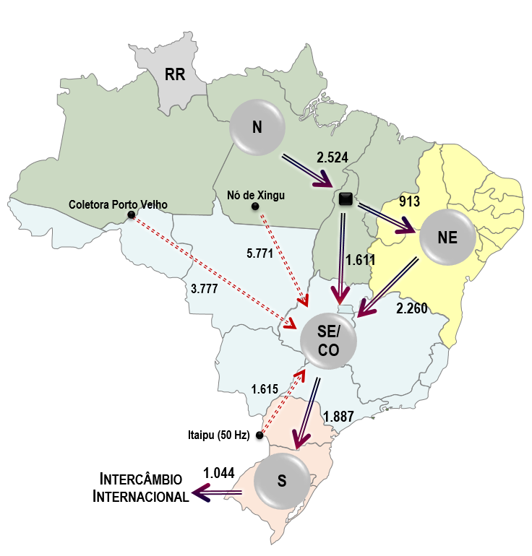

Figura 11. Mapa dos Principais Intercâmbios de Energia Elétrica

¹ Os Bipolos da Coletora Porto Velho são formados por dois bipolos CC de 600 kV, cada, que interligam as usinas de Jirau e Santo Antônio ao SIN. Localizados entre as subestações Coletora Porto Velho (RO) e Araraquara 2 (SP), com uma extensão aproximada de 2.375 km, fazem parte do Subsistema SE/CO.
² Os Bipolos do Nó de Xingu são formados por dois bipolos CC de 800 kV, cada, que auxiliam no escoamento da energia gerada pela UHE Belo Monte ao SIN. O Bipolo 1 localiza-se entre as subestações Xingu (PA) e Estreito (MG), com uma extensão aproximada de 2.087 km. Já o Bipolo 2 localiza-se entre as subestações Xingu (PA) e Terminal Rio (RJ), com extensão aproximada de 2.550 km. Ambos fazem parte do Subsistema Norte.
³ Os bipolos que escoam a energia produzida das unidades geradoras de Itaipu em 50 Hz são formados por dois bipolos CC de 600 kV, cada, localizados entre as subestações Foz do Iguaçu (PR) e Ibiúna (SP), com uma extensão aproximada de 810 km e fazem parte do Subsistema SE/CO.

Fonte dos dados: ONS
- MERCADO CONSUMIDOR DE ENERGIA ELÉTRICA
  - Consumo de Energia Elétrica
Em abril de 2022, o consumo de energia elétrica atingiu 51.035 GWh, considerando autoprodução e perdas², valor 8,0% inferior ao verificado no mês anterior e 2,1% superior ao verificado em abril de 2021. No mês de abril, comparando-se ao mesmo mês do ano anterior todas as classes apresentaram crescimento, com exceção das classes residencial e rural. O crescimento de maior destaque foi o da classe comercial, devido ao avanço das vendas no varejo e, principalmente, pelo setor de serviços.
Em relação ao mês anterior, março de 2022, predominou a retração no consumo, com exceção da classe industrial e da denominada demais classes, que apresentaram crescimento. Relativo à classe residencial, destaca-se a retração verificada de 7,5%, cujo comportamento foi influenciado pelo clima mais úmido em grande parte do País.

Tabela 3. Consumo de energia elétrica no Brasil: estratificação por classe.
. Fonte dos dados: EPE/ONS
¹ Em Demais Classes estão consideradas Poder Público, Iluminação Pública, Serviço Público e Consumo próprio das distribuidoras.
² As informações “Perdas e Diferenças” são obtidas considerando o cálculo do montante de carga verificada no SEB (SIN e Sistemas Isolados), abatido do consumo apurado mensalmente no País (consolidação EPE).
Dados contabilizados até abril de 2022.
Referência: http://epe.gov.br/pt/publicacoes-dados-abertos/publicacoes/resenha-mensal-do-mercado-de-energia-eletrica. Considera autoprodução circulante na rede.
Quando se trata do consumo médio por classe de consumo (Tabela 4), verifica-se diminuição dos valores de todas as classes com relação a março de 2022, com exceção da classe industrial. Com relação a abril de 2021, o consumo médio mensal cresceu em praticamente todas as classes de consumo, com exceção da classe residencial. Pela Tabela 5, verifica-se que houve aumento no número de todas as unidades consumidoras entre abril de 2022 e abril de 2021, exceto o número de unidades consumidoras industrial e rural, que apresentaram retração.

Tabela 4. Consumo médio de energia elétrica por classe de consumo.
¹ Em Demais Classes estão consideradas Poder Público, Iluminação Pública, Serviço Público e consumo próprio das distribuidoras.
Dados contabilizados até abril de 2022. Fonte dos dados: EPE.

Tabela 5. Unidades consumidoras no Brasil: estratificação por classe.
¹ Em Demais Classes estão consideradas Poder Público, Iluminação Pública, Serviço Público e consumo próprio das distribuidoras.
Dados contabilizados até abril de 2022. Fonte dos dados: EPE.

O consumo de energia elétrica no ambiente de contratação regulada (ACR) atingiu, no mês de abril, 27.602 GWh, valor 3,8% superior ao verificado no mesmo mês de 2021. Já o consumo de energia elétrica no ambiente de contratação livre (ACL) atingiu, no mês de abril de 2022, 16.809 GWh, valor 6,1% superior ao verificado no mesmo mês de 2021. O ACL atingiu 37,8% do mercado, segundo informações do Boletim InfoMercado da CCEE, que considera valores de consumo no centro de gravidade, isto é, considera consumo acrescido de eventuais perdas de rede básica (50% das perdas).

Figura 12. Consumo de energia elétrica no mês, acumulado em 12 meses e estratificado por ambiente ACR e ACL.
Dados contabilizados até abril de 2022. Fonte dos dados: EPE/ONS.

  - Demandas Instantâneas Máximas
Em maio de 2022, os valores de demandas instantâneas máximas de todos os subsistemas ficaram abaixo dos respectivos recordes já alcançados. No comparativo a maio dos anos anteriores, os valores máximos observados nos subsistemas Sudeste/Centro-Oeste, Sul, Nordeste e no SIN, foram superiores aos meses de maio de 2020 e 2021, quando foram verificados recordes mensais nesses subsistemas. Já no subsistema Norte, o valor foi ligeiramente inferior ao verificado no ano de 2021.

Tabela 6. Demandas máximas no mês e recordes por subsistema.
Fonte dos dados: ONS.
  - Demandas Instantâneas Máximas Mensais
Figura 13. Demandas máximas mensais: SIN.
Fonte dos dados: ONS.

Figura 14. Demandas máximas mensais: Subsistema Sudeste/Centro-Oeste.
Fonte dos dados: ONS.
Figura 15. Demandas máximas mensais: Subsistema Sul.
Fonte dos dados: ONS.

Figura 16. Demandas máximas mensais: Subsistema Nordeste.
Fonte dos dados: ONS.
Figura 17. Demandas máximas mensais: Subsistema Norte.
Fonte dos dados: ONS.
- CAPACIDADE INSTALADA DE GERAÇÃO NO SISTEMA ELÉTRICO BRASILEIRO
No mês de maio de 2022, a capacidade instalada total¹ de geração de energia elétrica do Brasil atingiu 194.245 MW, incluindo geração distribuída (GD). Em comparação ao mesmo mês do ano anterior, houve um acréscimo de 12.386 MW (6,8%), com destaque para 6.739 MW advinda da fonte solar, 3.524 MW de fonte eólica e 1.996 MW de fonte térmica. A geração distribuída alcançou, no mês de maio de 2022, 11.025 MW instalados em 1.018.226 unidades, resultando em 5,7% da matriz de capacidade instalada de geração de energia elétrica e em crescimento de 83,4% nos últimos 12 meses.

Tabela 7. Matriz de capacidade instalada de geração de energia elétrica do Brasil.
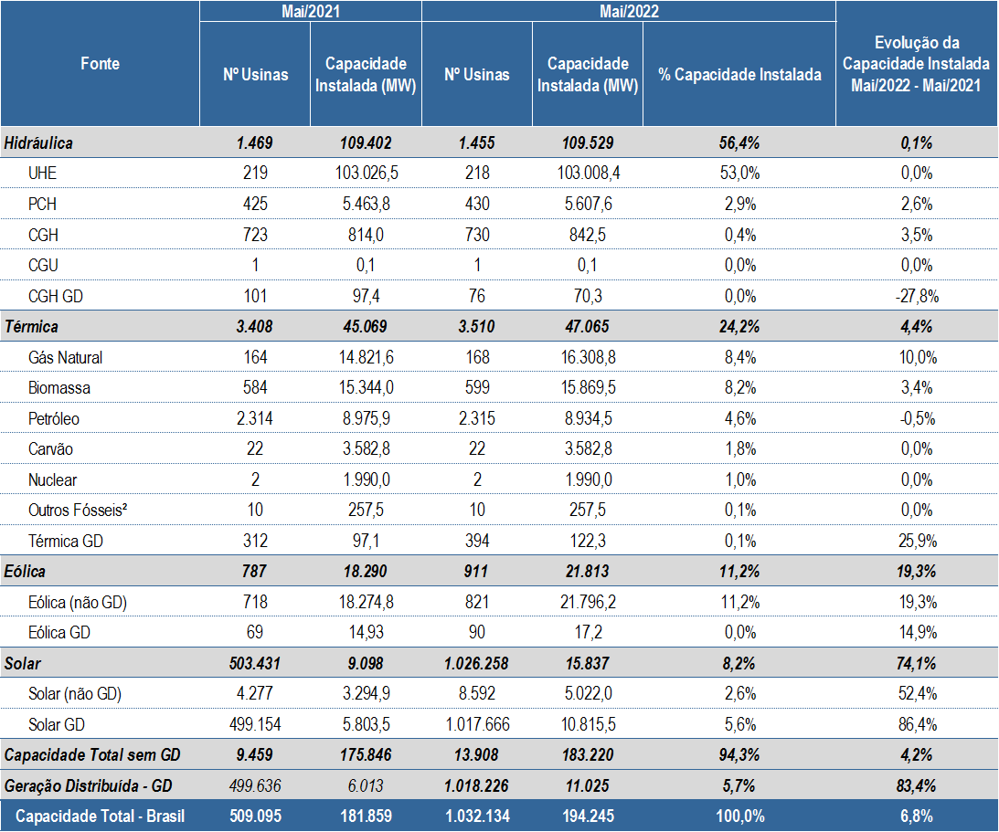

¹ Os valores de capacidade instalada referem-se à capacidade instalada fiscalizada apresentada no Sistema de Informações de Geração da ANEEL (SIGA), adicionados aos montantes das usinas fiscalizadas pela SFG/ANEEL e às quantidades publicadas pela Agência sobre geração distribuída (mini e micro geração), conforme disponível em: https://www.gov.br/aneel/pt-br/centrais-de-conteudos/relatorios-e-indicadores/geracao, nas opções correspondentes ao SIGA e à Geração Distribuída. Os decréscimos eventualmente observados nos valores de capacidade instalada por fonte na comparação com períodos anteriores se devem a revogações, repotenciações, descomissionamento de usinas ou outras situações que se reflitam na atualização do banco de dados da ANEEL.
² São incluídas na matriz de capacidade instalada algumas usinas fiscalizadas pela SFG/ANEEL, mas que não estão em conformidade com a SCG/ANEEL (10 usinas com 257,5 MW total) e que, por isso, não fazem parte da base de dados do SIGA/ANEEL. Algumas delas são térmicas com combustíveis desconhecidos e, por essa razão, são incluídas dentro das Outras Fontes Fósseis.

Fonte dos dados: ANEEL / MME (Dados do SIGA e GD do site da ANEEL – 01/06/2022).

A Figura 18 mostra a participação de cada fonte na matriz brasileira de capacidade instalada de geração de energia elétrica. Destaque para as fontes renováveis que representam 84% dessa capacidade em maio de 2022 (hidráulica, biomassa, eólica e solar).

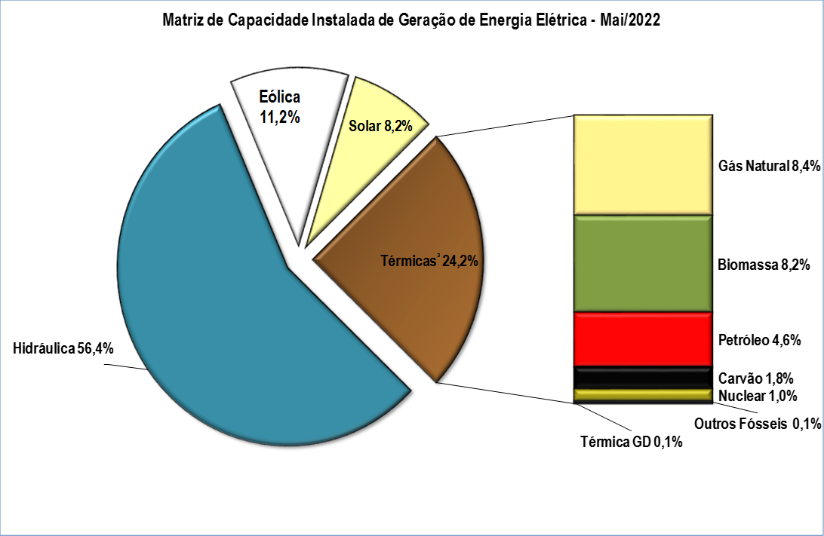

Figura 18. Matriz de capacidade instalada de geração de energia elétrica do Brasil sem importação contratada.

Fonte dos dados: ANEEL / MME(Dados do SIGA e GD do site da ANEEL – 01/06/2022).
³ Os valores de participação na capacidade instalada de cada fonte termelétrica possuem arredondamento em sua 1ª casa decimal, o que pode gerar pequena divergência com o valor total de participação da fonte termelétrica na matriz brasileira.

- LINHAS DE TRANSMISSÃO E SUBESTAÇÕES INSTALADAS NO SISTEMA ELÉTRICO BRASILEIRO
¹

Em maio de 2022, o Sistema Elétrico Brasileiro - SEB atingiu 174.618 km de linhas de transmissão em operação. Deste total, 46,8% correspondem às classes de tensão entre 230 kV até 440 kV e 53,2% correspondem às classes de tensão entre 500 kV até 800 kV, conforme tabela 8 abaixo. O SEB atingiu também 423.001 MVA de subestações em funcionamento. Deste total, 46,8% correspondem às classes de tensão entre 230 kV até 440 kV e 53,2% correspondem às classes de tensão em 500 kV e 750 kV, conforme tabela 9 abaixo.

Tabela 8. Linhas de transmissão de energia elétrica no SEB.

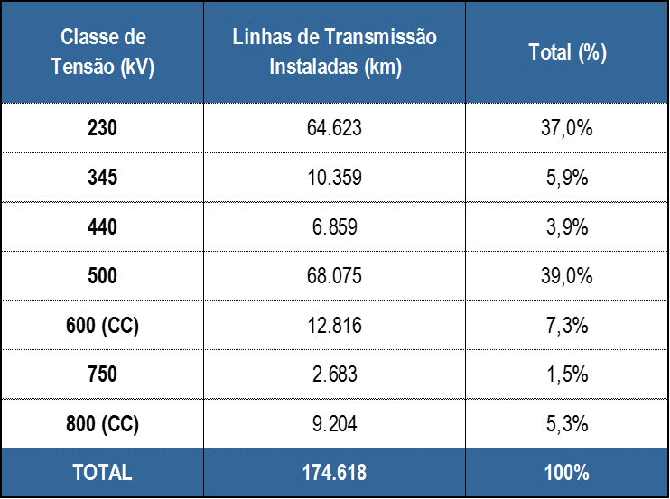
¹. Considera as linhas de transmissão em operação da Rede Básica, conexões de usinas, interligações internacionais e 190 km instalados no sistema isolado de Boa Vista, em RR.

Tabela 9. Subestações de energia elétrica no SEB.
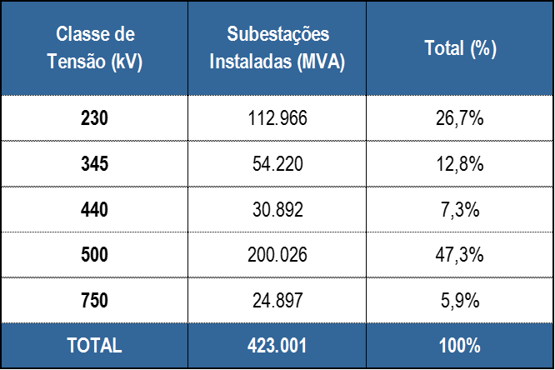
Fonte dos dados: MME / ANEEL / ONS.

- EXPANSÃO DA GERAÇÃO E TRANSMISSÃO
^{1,2}
  - Entrada em Operação de Novos Empreendimentos de Geração
Em maio de 2022, foram concluídos e incorporados ao Sistema Elétrico Brasileiro 606 MW de geração, listados na Tabela 10 e distribuídos geograficamente em 9 estados, conforme mapa a seguir.
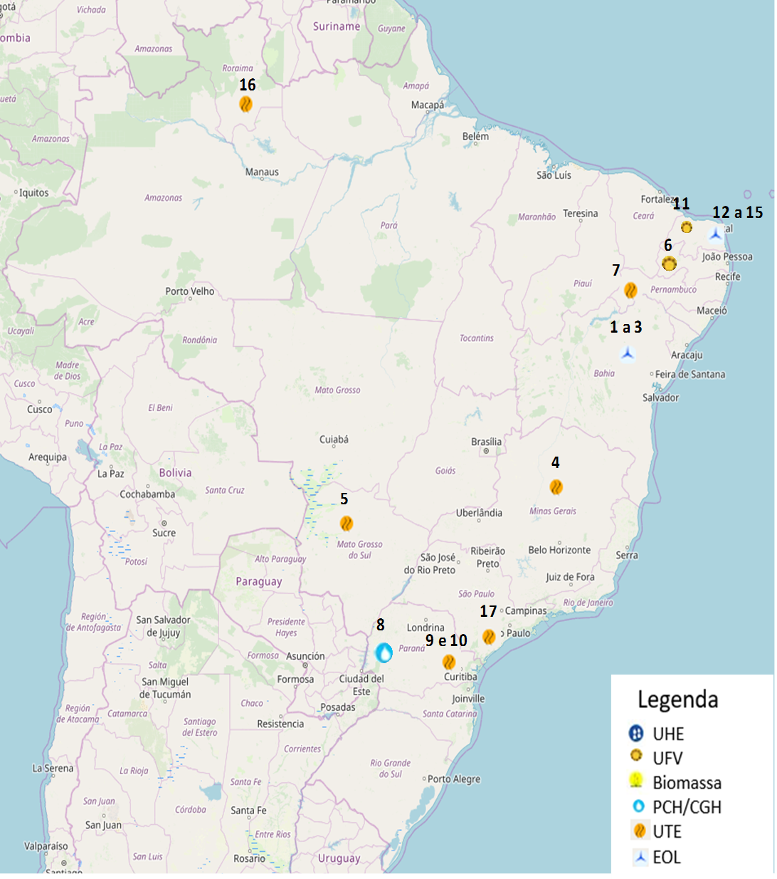
Figura 19. Localização geográfica dos empreendimentos de geração que entraram em operação no mês de maio de 2022.

Fonte dos dados: MME / SEE / EPE.

Tabela 10. Descrição dos empreendimentos de geração que entraram em operação no mês de maio de 2022.
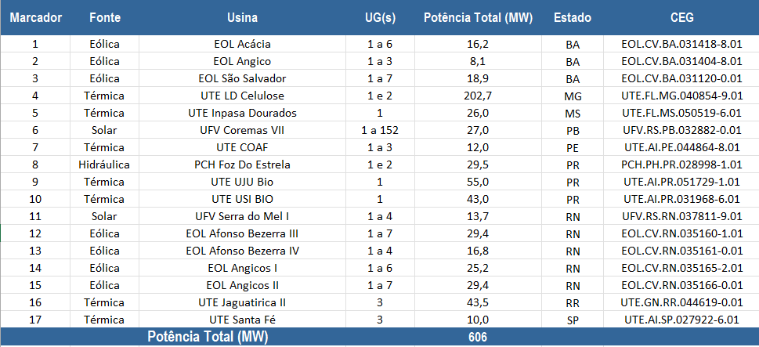

Destaca-se, em maio de 2022, a entrada em operação de 16 usinas com 563 MW (93%) de fontes renováveis (eólica, solar, hidráulica e biomassa), nos estados da Bahia, Minas Gerais, Mato Grosso do Sul, Paraíba, Pernambuco, Paraná, Rio Grande do Norte e São Paulo.

Fonte dos dados: MME / SEE.

Tabela 11. Entrada em operação de novos empreendimentos de geração em maio de 2022.
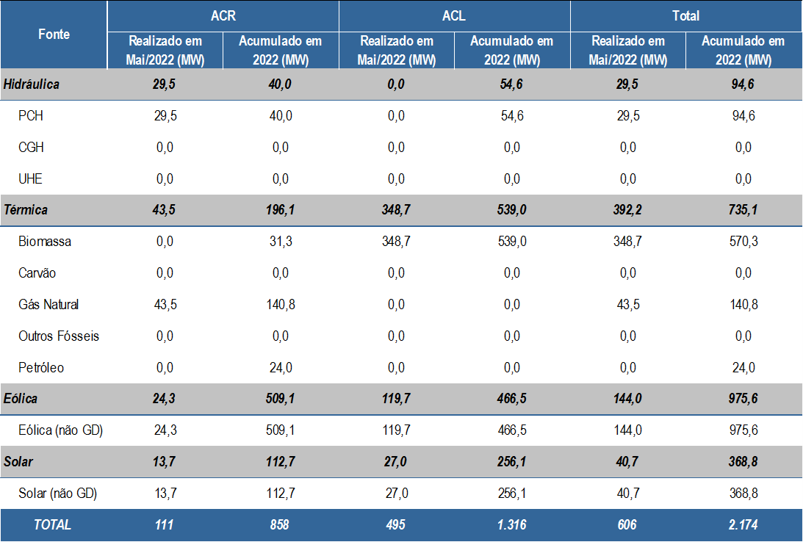
Fonte dos dados: MME / SEE.

A Tabela 11 informa a distribuição, por tipo de fonte, da entrada em operação de empreendimentos de geração em 2022 por Ambiente de Contratação Livre (ACL) e Regulado (ACR). Na Figura 20 mostra-se essa ampliação por subsistema elétrico – Nordeste, Sudeste/Centro-Oeste, Sul e Norte – com destaque para o Nordeste, que realizou 58% desse crescimento.

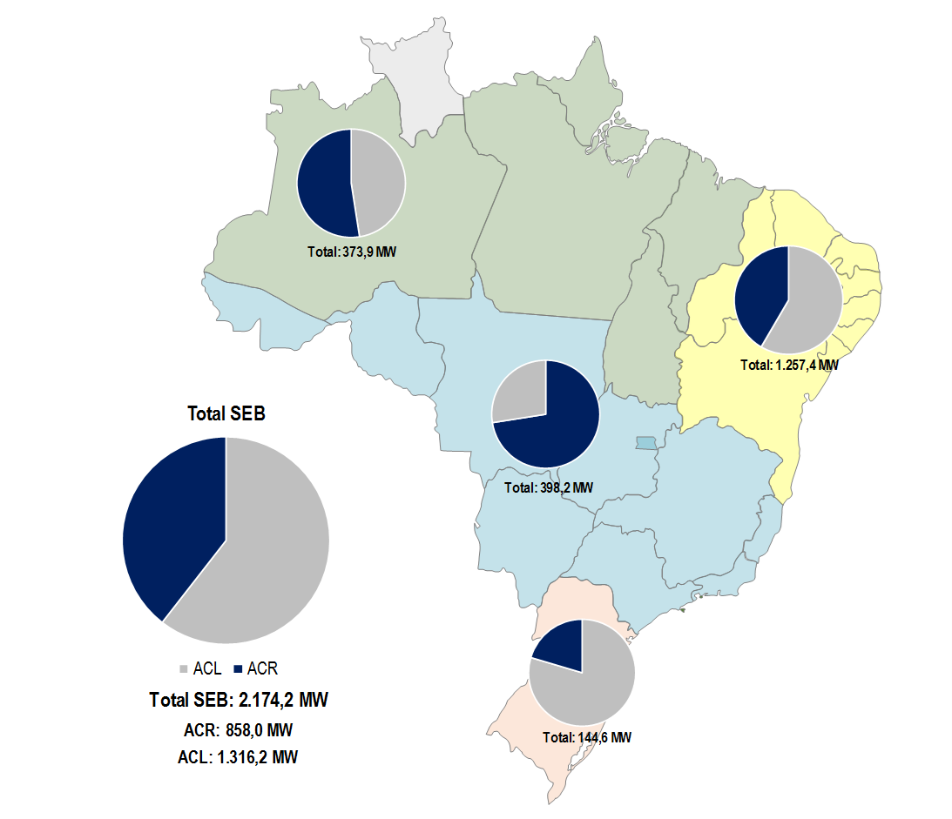

Figura 20. Acumulado da expansão da geração em 2022 por subsistema.

Fonte dos dados: MME / SEE.

¹ Nesta seção, estão incluídos todos os empreendimentos de geração cuja entrada em operação comercial foi autorizada por meio de Despacho da ANEEL, para os ambientes de contratação regulada (ACR), ambiente de contratação livre (ACL), Sistemas Isolados, e que não são apenas para contabilização. Dessa forma, a geração distribuída não é contemplada nesta seção.
² Em ACL estão consideradas todas as usinas não contempladas no Ambiente de Contratação Regulada, ainda que não haja contratos de comercialização celebrados no Ambiente de Contratação Livre.
  - Previsão da Expansão da Geração
¹
Até dezembro de 2024, está prevista a entrada em operação de 28.353 MW de capacidade instalada, com destaque para 15.684 MW (55%) de fonte solar centralizada, 7.851 MW (28%) de fonte eólica, 4.141 MW de fonte térmica (15%) e para a baixa participação da fonte hidráulica, com 677 MW, representando apenas 2% do total. Destaca-se, também, que 22.111 MW (78%) estão fora do Ambiente de Contratação Regulada.
A Figura 21, a seguir, apresenta os acréscimos previstos por ambiente de contratação, distribuídos de acordo com os subsistemas do Sistema Interligado Nacional. A Tabela 12 mostra a ampliação prevista para cada tipo de fonte e por ambiente no horizonte até 2024.
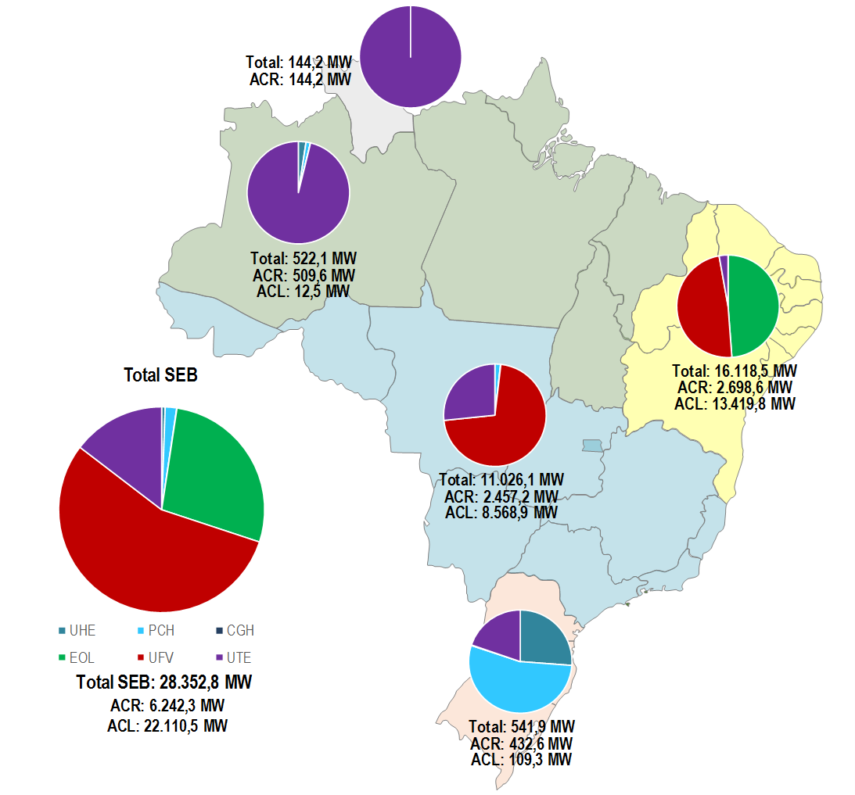
Figura 21. Localização geográfica dos empreendimentos do ACR e ACL previstos até 2024.
Fonte dos dados: MME / SEE.
Tabela 12. Previsão da Expansão da Capacidade Instalada de Geração Elétrica (MW).
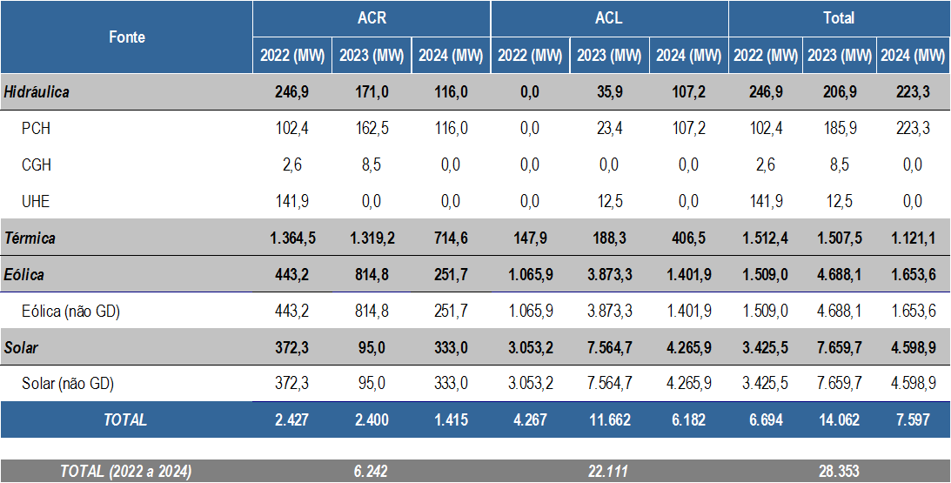
¹ Nesta seção, estão incluídos os empreendimentos monitorados pelo MME, por meio da SEE/DMSE, com a entrada em operação conforme datas de tendência acordadas nas reuniões do Grupo de Monitoramento da Expansão da Geração, coordenada pela SEE/DMSE, com participação da ANEEL, ONS, CCEE e EPE. Dessa forma, a geração distribuída não é contemplada nesta seção.

Fonte dos dados: MME / SEE.

  - Entrada em Operação de Novas Linhas de Transmissão e Equipamentos em Instalações de Transmissão
¹

No mês de maio entraram em operação os equipamentos presentes no mapa abaixo de acordo com suas respectivas localizações geográficas.

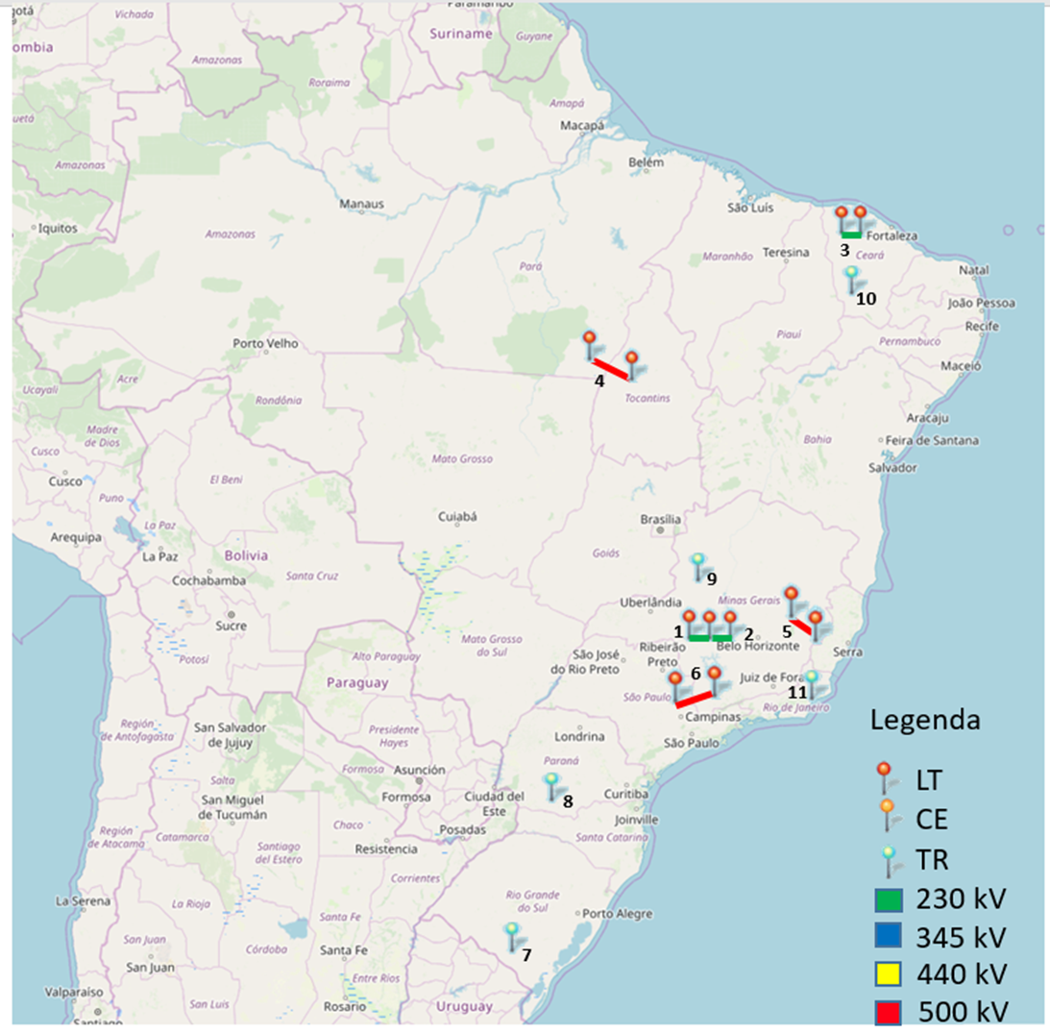
Figura 22. Localização geográfica dos equipamentos de transmissão que entraram em operação em maio de 2022.

Fonte dos dados: MME / ANEEL / ONS / EPE

As instalações de transmissão que entraram em operação em maio de 2022 estão caracterizadas conforme tabelas a seguir e contemplam 1.014 km de linhas de transmissão e 2.675 MVA de capacidade de transformação, contribuindo para maior disponibilidade e segurança do fornecimento de energia elétrica no País.
Destaque para a LT Serra Pelada/ Miracema, C2, em 500 kV, com 415 quilômetros de extensão. A inserção dessa linha elimina restrições ao escoamento de geração da UHE Belo Monte, proporcionando ganhos significativos na capacidade de exportação da região Norte do Brasil, em períodos úmidos, para as regiões Nordeste e Sudeste.

Tabela 13. Descrição de Linhas de Transmissão (LT) que entraram em operação no mês
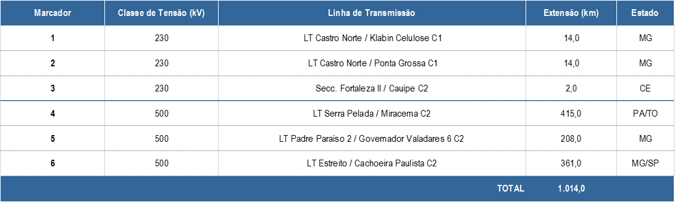

Tabela 14. Entrada em operação de novos transformadores em instalações de transmissão
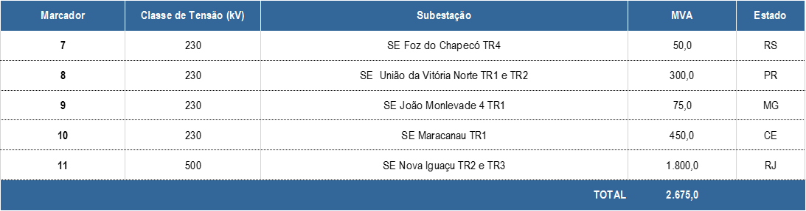

Tabela 15. Entrada em operação de novas linhas de transmissão no mês e no acumulado do ano
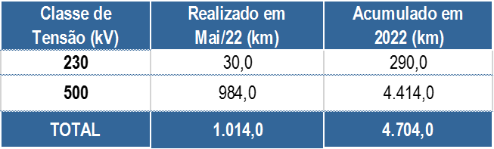

Tabela 16. Valores acumulados de entrada em operação de novos transformadores em instalações de transmissão.
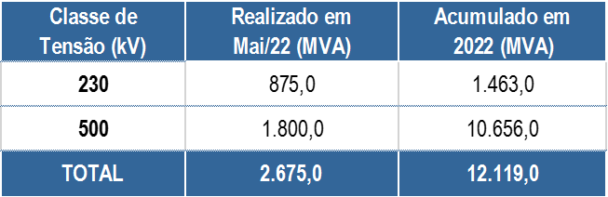

Fonte dos dados: MME / ANEEL / ONS / EPE

¹ O MME, por meio da SEE/DMSE, monitora os empreendimentos de transmissão autorizados e leiloados.
² Os dados das tabelas 16 e 17 referentes aos meses anteriores foram consolidados após a publicação do Boletim.

  - Previsão da Expansão de LT e da Capacidade de Transformação
Até 2024, está prevista a entrada em operação de 15.616 km de linhas de transmissão e 56.900 MVA de capacidade instalada de transformação conforme tabelas a seguir.

Tabela 17. Previsão da expansão de novas linhas de transmissão.
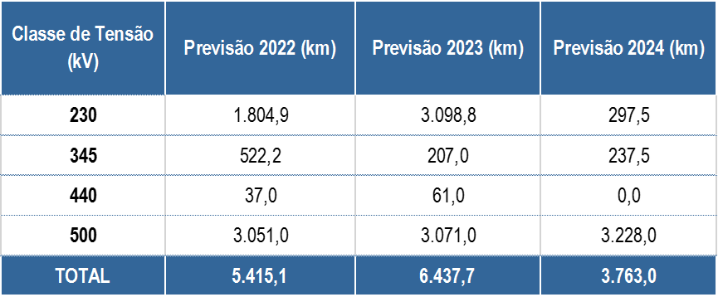
Fonte dos dados: MME / SE

Tabela 18. Previsão da expansão da capacidade de transformação
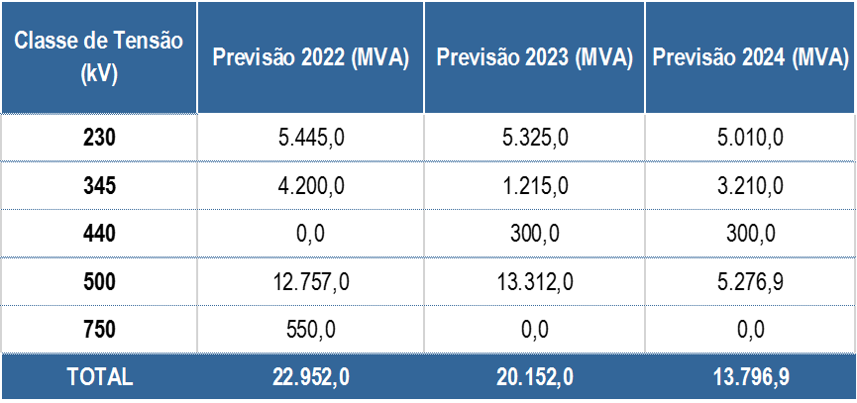
Fonte dos dados: MME / SEE.

¹ Nesta seção, estão incluídos os empreendimentos monitorados pelo MME, por meio da SEE/DMSE, que correspondem aos outorgados pela ANEEL, com a entrada em operação conforme datas de tendência atualizadas nas reuniões do Grupo de Monitoramento da Expansão da Transmissão, coordenada pela DMSE/SEE/MME, com participação da SPE/MME, AESA/MME, ANEEL, EPE, ONS e CCEE.

- GERAÇÃO DE ENERGIA ELÉTRICA
¹
  - Matriz de Geração de Energia no Sistema Elétrico Brasileiro
No mês de abril de 2022, a geração hidráulica correspondeu a 78,0% do total gerado no País, percentual idêntico ao verificado no mês anterior. A participação da geração eólica aumentou em relação ao mês anterior em 0,3 p.p. e a térmica diminuiu 0,4 p.p., representando 10,2% e 10,0%, respectivamente, do total gerado.
As fontes renováveis (hidráulica, eólica, solar e biomassa) representaram 93,3% da matriz de geração de energia elétrica brasileira em abril de 2022, acréscimo de 2,3 p.p. em relação ao mês anterior.

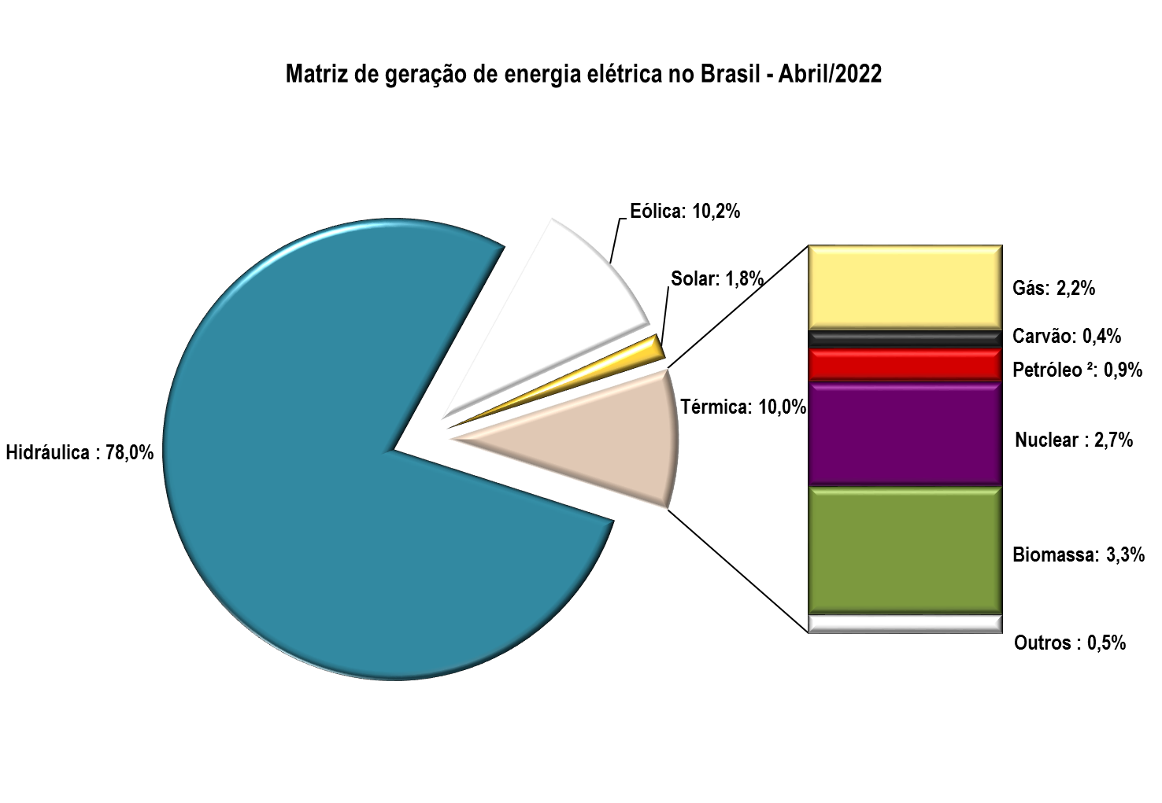

Figura 23. Matriz de geração de energia elétrica no Brasil.

¹ Nessa seção, a geração de energia elétrica não inclui a autoprodução e a geração distribuída.
² Em Petróleo estão consideradas as usinas a óleo diesel, a óleo combustível e as usinas bicombustíveis.
Dados contabilizados até abril de 2022.

Fonte dos dados: CCEE.

  - Matriz de Geração de Energia Elétrica no Sistema Interligado Nacional
¹
No mês de abril, a geração hidráulica no SIN apresentou redução de 8,8% em relação ao mês anterior. No comparativo com abril de 2021, a geração hidráulica apresentou acréscimo de 12,2%, a geração térmica sofreu redução de 44,7%, enquanto que as gerações eólicas e solar sofreram elevação, respectivamente, de 12,1% e 65,3%. Já em relação ao total de geração no mês de abril, houve aumento de 2,9% em relação a abril de 2021.
Com relação à fonte térmica, destaca-se a redução de 44,7% observada no mês de abril em comparação ao mesmo mês de 2021 e redução de 13,5% se comparado com o mês anterior. Esse fato associa-se à recuperação dos armazenamentos em 2022 e também à decisão do CMSE em revogar a autorização para o acionamento de usinas termelétricas fora da ordem de mérito, retornando, dessa forma, à operação ordinária e permitindo, como consequência, redução do custo de operação do sistema e dos preços e tarifas percebidos pelos consumidores de todo país.
Quanto ao total de energia elétrica gerada no SIN nos últimos 12 meses, comparativamente ao mesmo período do ano anterior, foi observado aumento de 3% no valor total.

Tabela 19. Matriz de geração de energia elétrica no SIN.
Fonte dos dados: CCEE.

  - Matriz de Geração de Energia Elétrica nos Sistemas Isolados
³

No mês de abril, a geração térmica a gás nos sistemas isolados apresentou redução de 3,4% em relação ao mês anterior. Quando comparada com abril de 2021, a geração térmica a gás apresentou acréscimo de 112%, consequência da entrada em operação da UTE Jaguatirica no estado de Roraima nesse ano de 2022. Por outro lado, a geração à base de petróleo apresentou redução de 8,4% em relação a abril de 2021. Já a geração hidráulica sofreu acréscimo de 42%, quando comparado com abril de 2021.
Embora a geração a gás e hidrelétrica tenham apresentado significativos acréscimos percentuais, a geração total de energia elétrica nos sistemas isolados no mês de abril diminuiu 1,5% em relação a abril de 2021. Isso se deve pelo fato de a fonte térmica proveniente de usinas a óleo diesel, óleo combustível e usinas bicombustíveis terem forte predominância sobre as demais na matriz de geração de energia elétrica nos sistemas isolados.

Tabela 20.Matriz de geração de energia elétrica nos Sistemas Isolados.
¹ Os valores de geração incluem geração em teste e estão referenciados ao centro de gravidade. Na geração hidráulica, está incluída a produção da UHE Itaipu destinada ao Brasil.
² Em Petróleo, estão consideradas as usinas a óleo diesel, a óleo combustível e as usinas bicombustíveis. ³ As informações referentes aos sistemas isolados passaram a ser enviadas, ao MME, pela CCEE, e não mais pela Eletrobrás, em atendimento ao disposto no Decreto nº 9.047/2017. Dados contabilizados até abril de 2022. Fonte dos dados: CCEE.

  - Geração Eólica
¹
No mês de abril de 2022, o fator de capacidade médio das usinas eólicas das regiões Norte e Nordeste diminuiu 0,8 p.p. com relação ao mês anterior, atingindo 31,6 %, com total de 6.333 MWmédios de geração verificada no mês. O fator de capacidade médio da geração eólica nessas regiões, relativo aos últimos 12 meses, atingiu 39,8%, o que indica redução de 2,4 p.p. em relação ao verificado no mesmo período anterior.
O fator de capacidade médio das usinas eólicas do Sul, em abril de 2022, diminuiu 4,7 p.p. em relação ao mês anterior, atingindo 26,2 %, com total de 551 MWmédios gerados. O fator de capacidade médio da geração eólica na região Sul dos últimos 12 meses atingiu 33,8%, o que indica redução de 0,4 p.p. em relação ao verificado no mesmo período anterior.
Figura 24. Capacidade Instalada e Geração das Usinas Eólicas do Norte e do Nordeste.

Figura 25. Capacidade Instalada e Geração das Usinas Eólicas do Sul
¹ Os valores de geração verificada apresentados não incluem geração em teste e estão referenciados ao centro de gravidade. Revogações e Suspensões de Operação Comercial de Unidades Geradoras são abatidas da Capacidade Instalada apresentada.
² Incluída a UEE Gargaú, com 28 MW, situada na Região Sudeste.
Dados contabilizados até abril de 2022. Fonte dos dados: CCEE.
  - Mecanismo de Realocação de Energia

Em abril de 2022, as usinas participantes do MRE geraram, juntas, 51.478 MWmédios, ante a garantia física sazonalizada de 48.587 MWmédios, o que representou um GSF mensal de 106%.

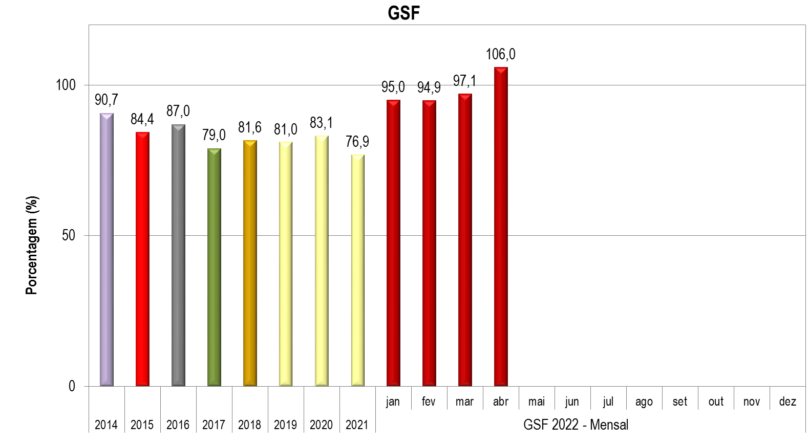
Figura 26. Evolução do GSF.

Tabela 21. Geração Hidráulica, Garantia Física Sazonalizada e GSF verificados no ano.
Dados contabilizados até abril de 2022

Fonte dos dados: CCEE.

- CUSTO MARGINAL DE OPERAÇÃO
Em maio de 2022, os Custos Marginais de Operação (CMO) semi-horários variaram nos subsistemas Sudeste/Centro-Oeste, Sul, Nordeste e Norte entre R$ 0,00 / MWh e R$ 49,98 / MWh, cabendo destacar que todos os subsistemas atingiram o valor mínimo de R$ 0,00 / MWh, enquanto que o valor máximo ocorreu no subsistema Nordeste, entre as 18h30 e as 19h do dia 19 de maio de 2022, tendo os outros subsistemas, entretanto, apresentado valores muito próximos a esse máximo. Ressalta-se que em maio, ao contrário do que vinha acontecendo nos meses anteriores, não houve descolamento expressivo e constante entre os CMOs dos diferentes subsistemas.
Os valores do CMO do mês de maio de 2022 permaneceram reduzidos, conforme já havia sendo verificado, graças à melhora das condições de atendimento do SIN, destacadamente quanto às vazões observadas.

Figura 27. Evolução do CMO verificado no mês.
Fonte dos dados: ONS.

- PREÇO DE LIQUIDAÇÃO DAS DIFERENÇAS
Em maio de 2022, o Preço de Liquidação das Diferenças (PLD) ficou em R$ 55,70 / MWh em todos os subsistemas, durante todos os dias do mês de maio, proporcionando aparência retilínea da curva, situação muito similar a apresentada nos meses de fevereiro, março e abril de 2022.
Cumpre mencionar que os limites dos valores do Preço de Liquidação de Diferenças (PLD) estabelecidos pela ANEEL para o ano de 2022 em R$ 55,70/MWh mínimos e R$ 640,50/MWh para o PLD máximo estrutural, além de R$ 1.314,02/MWh para o PLD máximo horário.
Figura 28. Evolução do PLD verificado no mês.

Fonte dos dados: CCEE.

- ENCARGOS DE SERVIÇOS DO SISTEMA
¹
Os Encargos de Serviços do Sistema (ESS) verificados em abril de 2022 totalizaram R$ 236 milhões, montante consideravelmente inferior ao verificado no mês anterior, que ficou em R$ 907 milhões. Conforme ilustrado na figura abaixo, a maior parcela dos Encargos de Serviços do Sistema do mês de abril se refere ao Encargo por Segurança Energética, responsável por cerca de 80% do total dos Encargos, o que equivale, aproximadamente, a R$ 188 milhões.
Assim, no mês de abril, os ESS verificados para todos os subsistemas apresentaram a seguinte composição em valores aproximados: R$ 188 milhões referentes a Segurança Energética, R$ 45 milhões de Serviços Ancilares, R$ 2 milhões por Constrained-on e R$ 1,2 milhões por Unit Commitment. Não houve cobranças referentes a Encargos por Deslocamento Hidráulico; Encargos sobre Importação, Constrained-off de Energia e sobre Reserva Operativa. Cabe mencionar, ainda, que os Encargos por Segurança Energética são referentes à última parcela advinda dos despachos recentes fora da ordem de mérito, uma vez que o CMSE deliberou por revogar a autorização para o acionamento de usinas termelétricas fora do mérito na reunião ordinária de abril de 2022.
Conforme informações da CCEE, no mês de abril, assim como nos dois meses anterior, não foram apurados encargos de serviços do sistema para usinas referentes ao subsistema Norte.

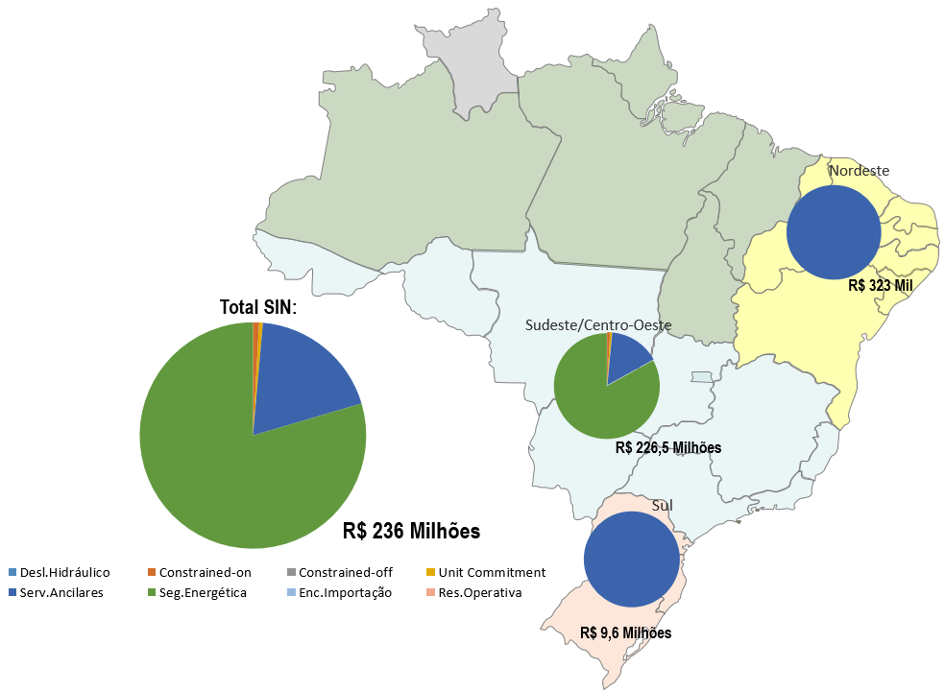

Figura 29. Mapa de Encargos de Serviços do Sistema

Dados contabilizados / recontabilizados até abril de 2022. Fonte dos dados: CCEE.
¹ As definições de todos os encargos estão descritas no Glossário do Boletim.

Figura 30. Encargos de Serviços do Sistema: Restrição de Operação.

* Em Restrição de Operação, consideram-se os encargos por Restrição Constrained-On, Constrained-Off e Unit Commitment que são definidos no Glossário deste Boletim.
Fonte dos dados: CCEE

Figura 31. Encargos de Serviços do Sistema: Serviços Ancilares.
Fonte dos dados: CCEE.

Figura 32. Encargos de Serviços do Sistema: Deslocamento Hidráulico.
Fonte dos dados: CCEE.

Figura 33. Encargos de Serviços do Sistema: Reserva Operativa.
Fonte dos dados: CCEE.

Figura 34. Encargos de Serviços do Sistema: Importação de Energia.
Fonte dos dados: CCEE.

Figura 35. Encargos de Serviços do Sistema: Segurança Energética.

Dados contabilizados / recontabilizados até abril de 2022. Fonte dos dados: CCEE.

- DESEMPENHO DO SISTEMA ELÉTRICO BRASILEIRO
No mês de maio de 2022, foram verificadas 3 (três) ocorrências no Sistema Elétrico Brasileiro com interrupção de carga superior a 100 MW por mais de dez minutos, totalizando aproximadamente 509 MW de corte de carga.
Tabela 22. Descrição das principais ocorrências do mês
Fonte dos dados: ONS e Roraima Energia.

  - Ocorrências no Sistema Elétrico Brasileiro
¹
Tabela 23. Evolução da carga interrompida no SEB devido a ocorrências.
Fonte dos dados: ONS e Roraima Energia.

Tabela 24. Evolução do número de ocorrências.

Fonte dos dados: ONS / Roraima Energia / Eletronorte.

Figura 36. Ocorrências no SEB.

¹ Critério para seleção das interrupções: corte de carga ≥ 100 MW por tempo ≥ 10 min para ocorrências no SIN e corte de carga ≥ 100 MW nos sistemas isolados.
² Perda de carga simultânea em mais de uma região.

Fonte dos dados: ONS / Roraima Energia / Eletronorte.

  - Indicadores de Continuidade
¹

A avaliação da continuidade do fornecimento de energia elétrica toma como base o Indicador de Duração Equivalente de Interrupção por Unidade Consumidora (DEC), que representa o tempo que uma unidade consumidora ficou sem energia elétrica para o período considerado (mês, trimestre ou ano), bem como o Indicador de Frequência Equivalente de Interrupção por Unidade Consumidora (FEC), o qual representa o número de vezes que uma unidade consumidora ficou sem energia elétrica para o período considerado (mês, trimestre ou ano).
Até o mês de abril de 2022, o valor acumulado do DEC - Brasil foi de 4,30 horas. Considerando os valores de DEC - Brasil dos últimos 12 meses, é possível indicar uma tendência anual de 11,48 horas, valor dentro do Limite Regulatório de 11,55 horas estabelecido pela ANEEL, conforme se verifica nos gráficos abaixo. Ressalta-se que quanto menor for o valor do DEC, melhor será para o consumidor do sistema elétrico, pois o sistema estará operando por maior quantidade de horas sem interrupções.
Tabela 25. Evolução do DEC em 2022.
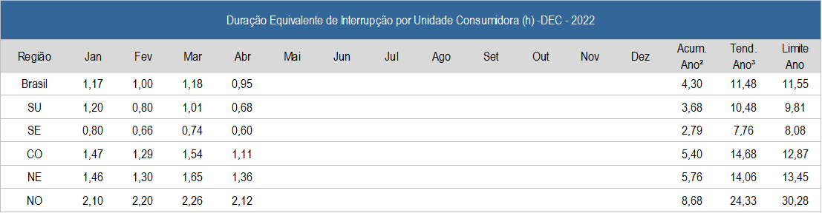

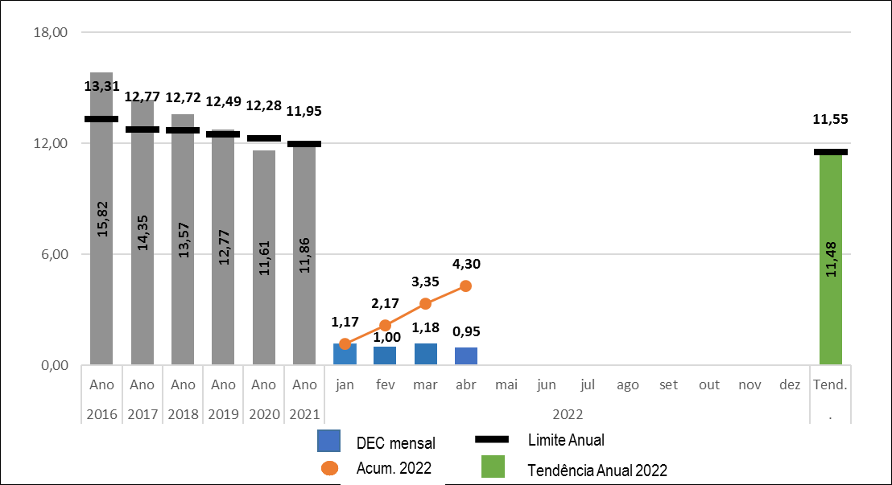
Figura 37. DEC do Brasil

Até o mês de abril de 2022, o valor acumulado do FEC - Brasil foi de 1,97 interrupção. Considerando os valores de FEC - Brasil dos últimos 12 meses, é possível indicar uma tendência anual de 5,89 interrupções, valor dentro do Limite Regulatório de 8,19 interrupções estabelecido pela ANEEL. Ressalta-se que quanto menor for o valor do FEC, melhor será para o consumidor do sistema elétrico, pois o sistema estará operando com menor quantidade de interrupções.
Tabela 26. Evolução do FEC em 2022.
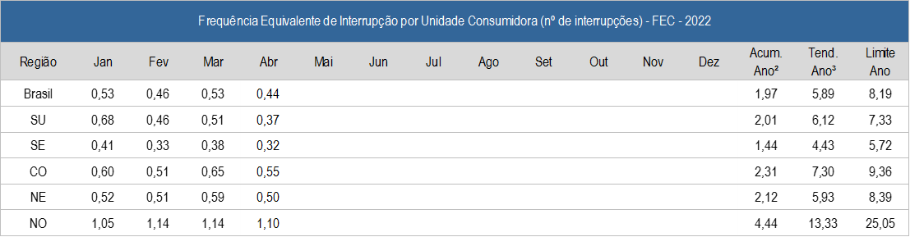

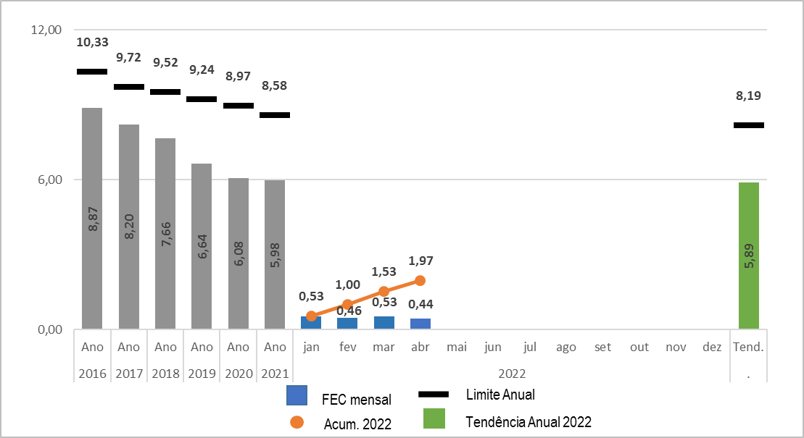
Figura 38. FEC do Brasil

¹ Conforme Procedimentos de Distribuição – PRODIST.
² Valor mensal do DEC / FEC acumulado no período decorrido em 2022. Nos valores de DEC e
FEC acumulados são ajustadas as variações mensais do número de unidades consumidoras.
³ Valor do DEC / FEC acumulado nos últimos 12 meses.
Dados contabilizados até abril de 2022 e sujeitos à alteração pela ANEEL. Fonte dos dados: ANEEL.

GLOSSÁRIO
Energia Natural Afluente (ENA): Energia afluente a um sistema de aproveitamentos hidrelétricos, calculada a partir da energia produzível pelas vazões naturais afluentes a estes aproveitamentos, em seus níveis a 65% dos volumes úteis operativos.
Energia Armazenada (EAR): Energia disponível em um sistema de reservatórios, calculada a partir da energia produzível pelo volume armazenado nos reservatórios em seus respectivos níveis operativos.
Custo Marginal de Operação (CMO): Custo por unidade de energia produzida para atender a um acréscimo de uma unidade de Carga no sistema, sem a necessidade de expansão.
Mecanismo de Realocação de Energia (MRE): Mecanismo de compartilhamento dos riscos hidrológicos associados à otimização eletroenergética do Sistema Interligado Nacional (SIN), no que concerne ao despacho centralizado das usinas hidrelétricas sujeitas ao despacho centralizado do ONS. As Pequenas Centrais Hidrelétricas (PCHs) podem participar opcionalmente.
Encargo por Restrição de Operação (Rest. Operação): Relacionado, principalmente, ao despacho por Razões Elétricas das usinas térmicas do SIN.
- Restrição de Operação Constrained-On: Ocorre quando a usina térmica não está programada, pois sua geração é mais cara. Entretanto, devido a restrições operativas, o ONS solicita sua geração para atender a demanda de energia do submercado. Neste caso, o ESS é usado para ressarcir a geração adicional da usina.
- Restrição de Operação Constrained-Off: Ocorre quando a usina térmica está despachada. Entretanto, devido a restrições operativas, o ONS solicita a redução de sua geração. Neste caso, o ESS é usado para ressarcir o montante de energia não gerado pela usina.
- Restrição de Unit Commitment: Quando, por restrições técnicas das usinas térmicas, são programados despachos além da ordem de mérito, com o objetivo final de atender uma solicitação de despacho na ordem de mérito do ONS.
Encargo por Serviços Ancilares (Serv. Ancilares): Relacionado à remuneração pela prestação de serviços ao sistema como fornecimento de energia reativa por unidades geradoras solicitadas a operar como compensador síncrono, Controle Automático de Geração (CAG), autorrestabelecimento (black-start) e Sistemas Especiais de Proteção (SEP).
Encargo por Deslocamento Hidráulico (Desl. Hidráulico): Relacionado ao ressarcimento às usinas hidrelétricas devido à redução da geração motivada pelo acionamento de térmicas fora da ordem de mérito de custo ou pela importação de energia elétrica.
Encargo sobre Reserva Operativa (Res. Operativa): Relacionado à prestação do serviço ancilar de despacho complementar para manutenção da reserva de potência operativa, com vistas a minimizar o custo operacional total do sistema elétrico na respectiva semana operativa e a respeitar as restrições para que o nível de segurança requerido seja atendido.
Encargo sobre Importação de Energia (Enc. Importação): Relacionado aos custos recuperados por meio dos encargos associados à importação de energia elétrica, normatizados pela Portaria MME nº 339/2018.
Encargo sobre Segurança Energética (Seg. Energética): Relacionado ao despacho adicional de geração térmica para garantia do suprimento energético, autorizado pelo Comitê de Monitoramento do Setor Elétrico – CMSE.
Duração Equivalente de Interrupção por Unidade Consumidora (DEC): Intervalo de tempo que, em média, no período de apuração, em cada unidade consumidora do conjunto considerado ocorreu descontinuidade da distribuição de energia elétrica.
Frequência Equivalente de Interrupção por Unidade Consumidora (FEC): Número de interrupções ocorridas, em média, no período de apuração, em cada unidade consumidora do conjunto considerado.
Fonte dos dados: ONS/CCEE/ANEEL
LISTA DE SIGLAS
ACL – Ambiente de Contratação Livre  ACR – Ambiente de Contratação Regulada  ANEEL - Agência Nacional de Energia Elétrica  BC – Banco de Capacitor  CAG – Controle Automático de Geração  CC - Corrente Contínua  CCEE - Câmara de Comercialização de Energia Elétrica  CE – Compensador Estático  CEG – Código Único de Empreendimentos de Geração  CGH – Central Geradora Hidrelétrica  CGU – Usina Geradora Undielétrica  CMO – Custo Marginal de Operação  CO - Centro-Oeste  CVaR – Conditional Value at Risk  DEC – Duração Equivalente de Interrupção por Unidade Consumidora  DMSE - Departamento de Monitoramento do Sistema Elétrico  EAR – Energia Armazenada  ENA - Energia Natural Afluente  EOL – Usina Eólica  EPE - Empresa de Pesquisa Energética  ERAC - Esquema Regional de Alívio de Carga  ESS - Encargo de Serviço de Sistema  FC - Fator de Carga  FEC – Frequência Equivalente de Interrupção por Unidade Consumidora  GD - Geração Distribuída  GE - Garantia de Suprimento Energético  GNL - Gás Natural Liquefeito  GSF - Generation Scaling Factor  GW - Gigawatt (10⁹ W)  GWh – Gigawatt-hora (10⁹ Wh)  h - Hora  Hz - Hertz  km - Quilômetro  kV – Quilovolt (10³ V)  LT – Linha de Transmissão | MLT - Média de Longo Termo  MME - Ministério Minas e Energia  MRE- Mecanismo de Realocação de Energia  Mvar - Megavolt-ampère-reativo  MW - Megawatt (10⁶ W)  MWh – Megawatt-hora (10⁶ Wh)  MWmês – Megawatt-mês (10⁶ Wmês)  N - Norte  NE - Nordeste  NUCR - Número de Unidades Consumidoras Residenciais  NUCT - Número de Unidades Consumidoras Totais  ONS - Operador Nacional do Sistema Elétrico  PCH - Pequena Central Hidrelétrica  PIE - Produtor Independente de Energia  PMO - Programa Mensal de Operação  Proinfa - Programa de Incentivo às Fontes Alternativas de Energia Elétrica  RT - Reator  S - Sul  SE - Sudeste  SEB - Sistema Elétrico Brasileiro  SEE - Secretaria de Energia Elétrica  SEP – Sistemas Especiais de Proteção  SI - Sistemas Isolados  SIN - Sistema Interligado Nacional  SPE - Secretaria de Planejamento e Desenvolvimento Energético  TR – Transformador  UEE - Usina Eólica  UFV – Usina Fotovoltaica  UHE - Usina Hidrelétrica  UNE - Usina Nuclear  UTE - Usina Termelétrica  VU - Volume Útil  ZCAS – Zona de Convergência do Atlântico Sul  ZCOU – Zona de Convergência de Umidade

